Utviklingsmiljø

Dette dokumentet tar for seg installasjon av løsningen vår på ett utviklings- eller test-miljø. Forutsetting for oppsett av miljøet er installasjon av programvare spesifisert i seksjon BLABLA, utviklingsmiljø, i Prosjektdokumentet.

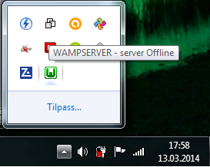1 Sette opp server

Kontroller at Wamp server kjører. Skal vise grønt ikon som indikerer at alt er OK. Server skal kjøre i offline mode, da vi tester lokalt

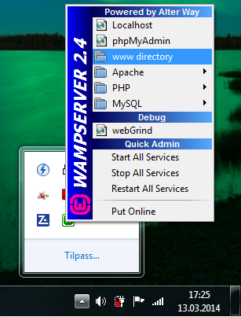

2 Legge til websiden

Gå til www directory, uthevet i blått (standard mappe er C:\Wamp\www). Pakk ut kode filene hit.

3 Legge til databasen

Kjør så installasjon skriptet for databasen., vedlegg 23

4 Test

Siden skal nå være tilgjengelig lokalt på utviklingsmiljøet, via <http://localhost/prototype>